Bài 7: Biến đổi đơn giản biểu thức chứa căn thức bậc hai (tiếp theo)

|  |
| --- |
| **1. Khử mẫu của biểu thức lấy căn**  Ví dụ 1:  Giáo án Toán 9 Bài 7: Biến đổi đơn giản biểu thức chứa căn thức bậc hai (tiếp theo) mới nhất  (với a.b>0)  Tổng quát: Với các biểu thức A, B mà A.B ≥ 0 và B ≠ 0 ta có:  Giáo án Toán 9 Bài 7: Biến đổi đơn giản biểu thức chứa căn thức bậc hai (tiếp theo) mới nhất  ?1  Giáo án Toán 9 Bài 7: Biến đổi đơn giản biểu thức chứa căn thức bậc hai (tiếp theo) mới nhất |
| |  | | --- | | 2. Trục căn thức ở mẫu  Ví dụ 2:  Giáo án Toán 9 Bài 7: Biến đổi đơn giản biểu thức chứa căn thức bậc hai (tiếp theo) mới nhất  Tổng quát:  a)Với các biểu thức A,B mà B > 0, ta có Giáo án Toán 9 Bài 7: Biến đổi đơn giản biểu thức chứa căn thức bậc hai (tiếp theo) mới nhất  b)Với các biểu thức A,B,C mà A ≥ 0 và A ≠ B2 , ta có  Giáo án Toán 9 Bài 7: Biến đổi đơn giản biểu thức chứa căn thức bậc hai (tiếp theo) mới nhất  c)Với các biểu thức A,B, C mà A ≥ 0, B ≥ 0 và A ≠ B, ta có  Giáo án Toán 9 Bài 7: Biến đổi đơn giản biểu thức chứa căn thức bậc hai (tiếp theo) mới nhất  ?2  Giáo án Toán 9 Bài 7: Biến đổi đơn giản biểu thức chứa căn thức bậc hai (tiếp theo) mới nhất  Giáo án Toán 9 Bài 7: Biến đổi đơn giản biểu thức chứa căn thức bậc hai (tiếp theo) mới nhất  Giáo án Toán 9 Bài 7: Biến đổi đơn giản biểu thức chứa căn thức bậc hai (tiếp theo) mới nhất | |  | | | |
|  |  |  |
|  | | |

**Bài 7 trang 28**: Khử mẫu của biểu thức lấy căn

Giải bài tập Toán 9 | Giải Toán lớp 9

**Lời giải**

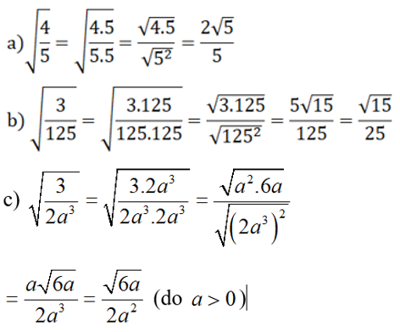

**Bài 7 trang 29**: Trục căn thức ở mẫu:

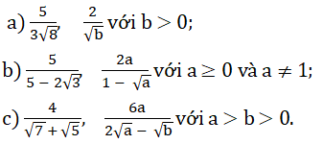

**Lời giải**

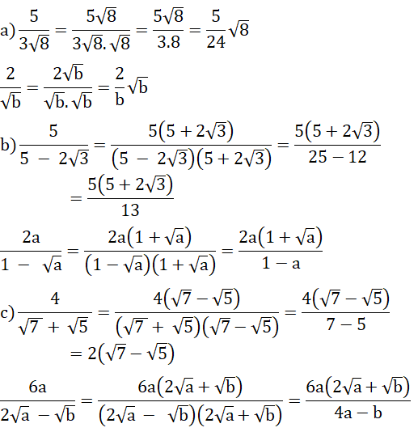

**Bài 50 (trang 30 SGK Toán 9 Tập 1):** Trục căn thức ở mẫu với giả thiết các biểu thức chữ đều có nghĩa

Để học tốt Toán 9 | Giải bài tập Toán 9

**Lời giải:**

